Консультация для родителей

**«Меры безопасности на льду весной в период паводка»**

**Уважаемые родители!**

Обращаем ваше внимание на поведение детей в весенний период: в связи с продолжающимся интенсивным снеготаянием посещение водоёмов в эти весенние дни опасно для жизни!

Необходимо усилить контроль за поведением детей, разъяснить им недопустимость игр вблизи водоемов и не оставлять без присмотра ребенка у водоема.

Весной, во время ледохода, на реках и водоемах появляется большое количество льдин, которые привлекают детей. Катание и проведение других развлечений на льдинах нередко заканчиваются купанием в ледяной воде, поскольку льдины часто переворачиваются, разламываются, сталкиваются между собой, ударяются о предметы, находящиеся в воде.

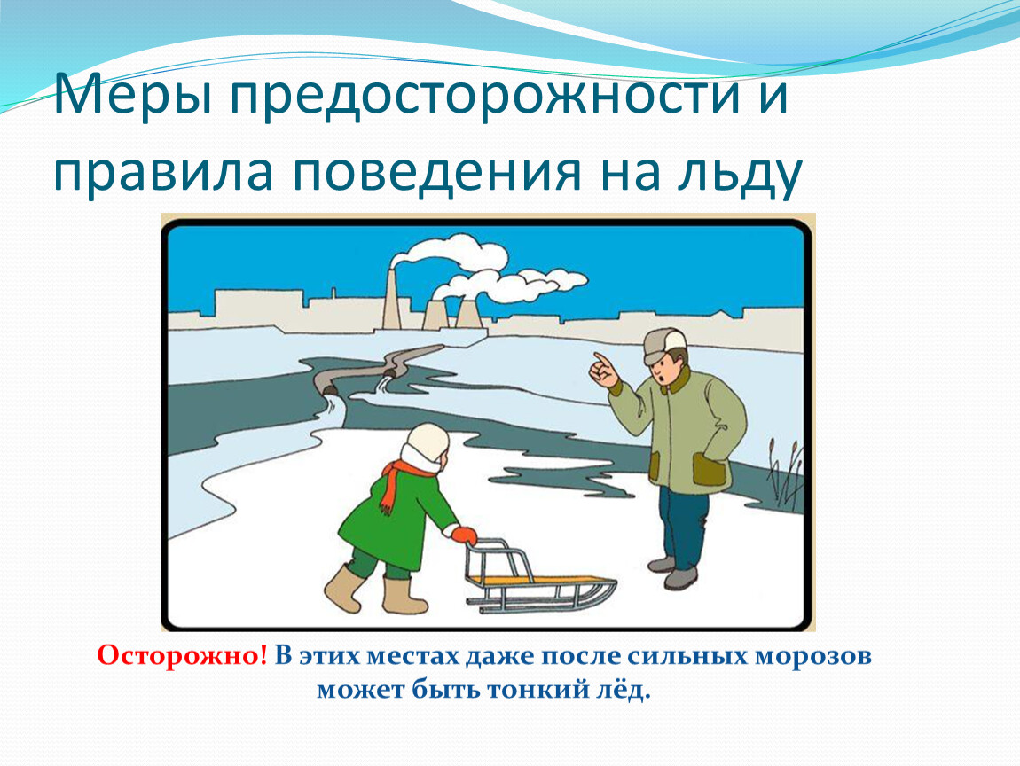

**Весенний лёд беспечности не прощает!**

Во время весеннего паводка происходит немало несчастных случаев с людьми на воде из-за невыполнения элементарных правил предосторожности. Одни этих правил не знают, другие же ими пренебрегают. Между тем во время весеннего паводка они должны выполняться каждым человеком. Общеизвестно, что под воздействием весеннего солнца лёд становится рыхлым и непрочным, хотя внешне он кажется крепким. Такой лёд может легко провалиться.

В период паводка очень опасны карьеры, мелкие водоёмы, протоки. Вода в них поднимается, заполняет водоём, и там, где накануне ещё было мелко, на другой день глубина может резко увеличиться, что представляет большую опасность.

Дети не всегда осознают опасности, которые их поджидают, поэтому несчастные случаи чаще всего происходят с детьми.

**Ответственность за жизнь и здоровье детей лежит на Вас,**

**уважаемые родители.**

Приближается время весеннего паводка. Лед на реках становится рыхлым, «съедается» сверху солнцем, талой водой, а снизу подтачивается течением. Очень опасно ходить по нему, так как в любой момент он может рассыпаться под ногами и сомкнуться над головой.

Если лед под вами проломился и поблизости никого нет - не впадайте в панику, широко раскиньте руки, обопритесь о край полыньи и, медленно ложась на живот или спину, выбирайтесь на крепкий лед в ту сторону, откуда пришли. Если вы всё-таки оказались в воде, сбросьте с себя тяжелую одежду и обувь, воспользуйтесь плавающими поблизости или возвышающимися над водой предметами и ждите помощи.

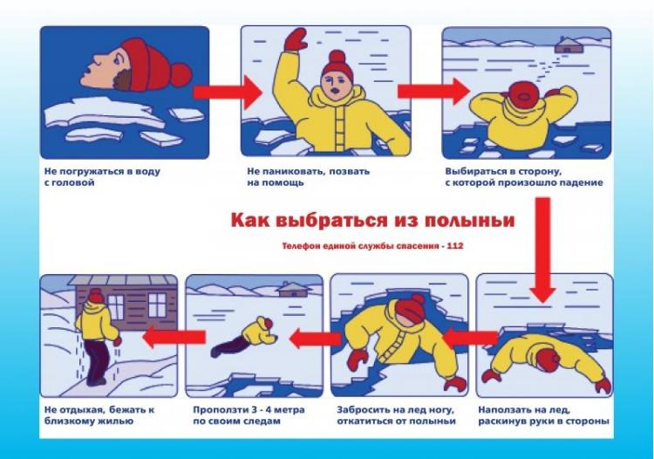

Если вы оказываете помощь сами, то надо обязательно лечь на лед, подать пострадавшему палку, шест, ремень или шарф и т.п., чтобы помочь выбраться из воды. Затем доставить пострадавшего в теплое помещение, растереть насухо, переодеть, напоить горячим чаем. При необходимости доставить в лечебное учреждение.

**Помните:**

• на весеннем льду легко провалиться;

• быстрее всего процесс распада льда происходит у берегов;

• весенний лед, покрытый снегом, быстро превращается в рыхлую массу.

**Взрослые! Не оставляйте детей без присмотра!**

Оставаясь без присмотра родителей и старших, не зная мер безопасности, дети играют на обрывистом берегу, а иногда катаются на льдинах водоема. Такая беспечность порой кончается трагически.

**Весной нужно усилить контроль за местами игр детей.**

Родители! Не допускайте детей к реке без надзора взрослых, особенно во время ледохода; предупредите их об опасности нахождения на льду при вскрытии реки или озера. Расскажите детям о правилах поведения в период паводка, запрещайте им шалить у воды, пресекайте лихачество. Оторванная льдина, холодная вода, быстрое течение грозят гибелью. Помните, что в период паводка, даже при незначительном ледоходе, несчастные случаи чаще всего происходят с детьми. Разъясните детям меры предосторожности в период ледохода и весеннего паводка.

**В период весеннего паводка и ледохода ЗАПРЕЩАЕТСЯ:**

• выходить на водоёмы;

• переправляться через реку в период ледохода;

• подходить близко к реке в местах затора льда;

• стоять на обрывистом берегу, подвергающемуся разливу и обвалу;

• собираться на мостиках, плотинах и запрудах;

• приближаться к ледяным заторам, отталкивать льдины от берегов;

• измерять глубину реки или любого водоема;

• ходить по льдинам и кататься на них.

**Будьте внимательны, и тогда ваши дети будут здоровы!**

**Будьте осторожны во время весеннего паводка и ледохода!**

**Не подвергайте свою жизнь и жизнь ваших детей опасности!**